

**Об утверждении регламента государственной услуги "Выдача документов о прохождении подготовки, повышении квалификации и переподготовке кадров отрасли здравоохранения"**

***Утративший силу***

Постановление акимата Западно-Казахстанской области от 28 октября 2014 года № 272. Зарегистрировано Департаментом юстиции Западно-Казахстанской области 20 ноября 2014 года № 3692. Утратило силу - постановлением акимата Западно-Казахстанской области от 24 августа 2015 года № 230

      Сноска. Утратило силу - постановлением акимата Западно-Казахстанской области от 24.08.2015 № 230.  
      Руководствуясь Законами Республики Казахстан от 23 января 2001 года "О местном государственном управлении и самоуправлении в Республике Казахстан", от 15 апреля 2013 года "О государственных услугах", акимат Западно-Казахстанской области, **ПОСТАНОВЛЯЕТ:**  
      1. Утвердить прилагаемый регламент государственной услуги "Выдача документов о прохождении подготовки, повышения квалификации и переподготовке кадров отрасли здравоохранения".  
      2. Руководителю аппарата акима Западно-Казахстанской области (М. Л. Токжанов) обеспечить государственную регистрацию данного постановления в органах юстиции, его официальное опубликование в информационно-правовой системе "Әділет" и в средствах массовой информации.  
      3. Контроль за исполнением настоящего постановления возложить на заместителя акима Западно-Казахстанской области Макен Б. М.  
      4. Настоящее постановление вводится в действие по истечении десяти календарных дней после дня первого официального опубликования.

|  |  |
| --- | --- |
| *Исполняющий обязанности* *акима области* | *С. Шапкенов* |

|  |  |
| --- | --- |
|  | Утвержден постановлением акимата Западно-Казахстанской области от 28 октября 2014 года № 272 |

**Регламент государственной услуги**  
**"Выдача документов о прохождении подготовки, повышении квалификации и переподготовке кадров отрасли здравоохранения"**  
**1. Общие положения**

      1. Государственная услуга "Выдача документов о прохождении подготовки, повышении квалификации и переподготовке кадров отрасли здравоохранения" (далее - государственная услуга).  
      Государственная услуга оказывается государственным коммунальным казенным предприятием "Западно-Казахстанский медицинский колледж" управления здравоохранения акимата Западно-Казахстанской области (далее - услугодатель) в соответствии со стандартом государственной услуги "Выдача документов о прохождении подготовки, повышения квалификации и переподготовке кадров отрасли здравоохранения", утвержденного постановлением Правительства Республики Казахстан от 28 мая 2014 года № 562 "Об утверждении стандарта государственной услуг "Выдача документов о прохождении подготовки, повышении квалификации и переподготовке кадров отрасли здравоохранения" (далее - стандарт) физическим лицам (далее - услугополучатель) бесплатно.  
      2. Форма оказания государственной услуги - бумажная.  
      3. Результат оказания государственной услуги - документы о прохождении подготовки, повышении квалификации и переподготовки кадров отрасли здравоохранения или мотивированный ответ об отказе в государственной услуге (далее - мотивированный ответ об отказе).

**2. Описание порядка действий структурных подразделений (сотрудников)**  
**услугодателя в процессе оказания государственной услуги**

      4. Основанием для начала процедуры (действия) по оказанию государственной услуги является обращение услугополучателя с документами, предусмотренными в пункте 9 стандарта государственной услуги (далее - документы).  
      5. Содержание каждой процедуры (действия), входящей в состав процесса государственной услуги, длительность его выполнения:  
      1) сотрудник канцелярии услугодателя в течение 30 (тридцати) минут принимает, регистрирует документы.  
      Результат - передает документы ответственному исполнителю услугодателя;  
      2) ответственный исполнитель услугодателя в течение 10 (десяти) рабочих дней рассматривает представленные документы, в соответствии с приказом услугодателя о выдаче государственной услуги, оформляет документ о прохождении подготовки, повышения квалификации и переподготовки кадров.  
      Результат – передает документ о прохождении подготовки, повышения квалификации и переподготовки кадров на согласование заместителю руководителя услугодателя;  
      3) заместитель руководителя услугодателя в течение 2 (двух) рабочих дней проверяет и ставит резолюцию.  
      Результат - передает на подписание руководителю услугодателя;  
      4) руководитель услугодателя в течение 2 (двух) рабочих дней подписывает документ о прохождении подготовки, повышения квалификации и переподготовки кадров, передает сотруднику канцелярии услугодателя на регистрацию.  
      Результат - передает сотруднику канцелярии услугодателя на регистрацию;  
      5) сотрудник канцелярии услугодателя в течение 30 (тридцати) минут регистрирует результат государственной услуги.  
      Результат - выдает результат государственной услуги услугополучателю нарочно.

**3. Описание порядка взаимодействия структурных подразделений (сотрудников)**  
**услугодателя в процессе оказания государственной услуги**

      6. Перечень структурных подразделений (сотрудников) услугодателя, которые участвуют в процессе оказания государственной услуги:  
      1) сотрудник канцелярии услугодателя;  
      2) ответственный исполнитель услугодателя;  
      3) заместитель руководителя услугодателя;  
      4) руководитель услугодателя.  
      7. Описание последовательности процедур (действий) между структурными подразделениями (сотрудниками) с указанием длительности каждой процедуры (действия) сопровождается блок-схемой согласно приложению 1 регламента государственной услуги "Выдача документов о прохождении подготовки, повышении квалификации и переподготовке кадров отрасли здравоохранения" (далее - Регламент).  
      8. Подробное описание последовательности процедур (действий), взаимодействий структурных подразделений (сотрудников) услугодателя в процессе оказания государственной услуги отражается в справочнике бизнес-процессов оказания государственной услуги согласно приложению 2 Регламента.

**4. Описание порядка взаимодействия с центром обслуживания населения**  
**и (или) иными услугодателями, а также порядка использования**  
**информационных систем в процессе оказания государственной услуги**

      9. Государственная услуга через центр обслуживания населения и (или) иными услугодателями не оказывается.  
      10. Обжалование решений, действий (бездействий) услугодателя и (или) их сотрудников по вопросам оказания государственных услуг осуществляется в соответствии с разделом 3 Стандарта.

|  |  |
| --- | --- |
|  | Приложение 1 к регламенту государственной услуги "Выдача документов о прохождении подготовки, повышении квалификации и переподготовке кадров отрасли здравоохранения" |

**Блок-схема описания последовательности процедур (действий)**  
**между структурными подразделениями (сотрудниками) услугодателя**  
**с указанием длительности каждой процедуры (действия)**

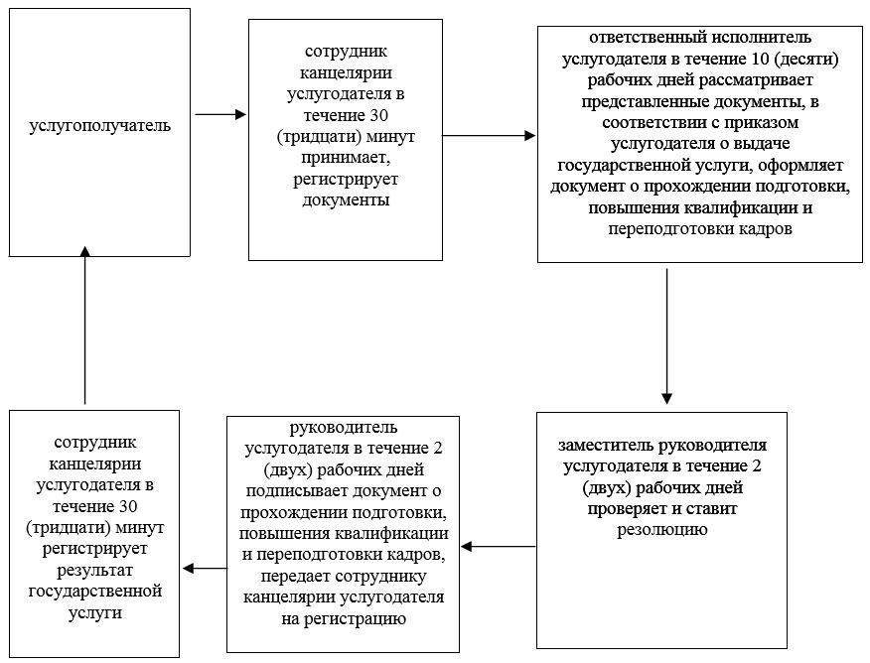

|  |  |
| --- | --- |
|  | Приложение 2 к регламенту государственной услуги "Выдача документов о прохождении подготовки, повышении квалификации и переподготовке кадров отрасли здравоохранения" |

**Справочник бизнес-процессов оказания государственной услуги**  
**"Выдача документов о прохождении подготовки, повышении квалификации и переподготовке кадров отрасли здравоохранения"**

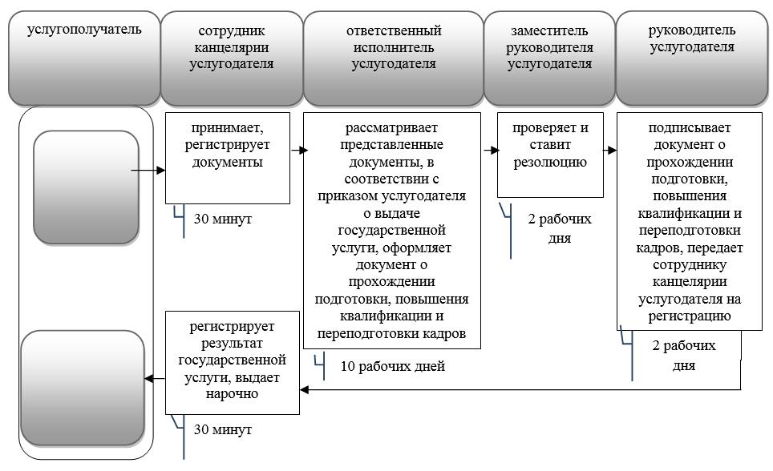

© 2012. РГП на ПХВ «Институт законодательства и правовой информации Республики Казахстан» Министерства юстиции Республики Казахстан